Modelo de Caso de Uso

[Sigla] – [Nome do Projeto]
Gestor do Projeto | Gerente de Projeto
Gabriel de Oliveira Pereira Barbosa | Rafael Lage Ambrosio
Gabriel1815@gmail.com | rafael.lage.a@gmail.com
31 99422-9587 | 31 98380-4521

Objetivo deste Documento
Este documento tem como objetivo descrever as principais funcionalidades do sistema através de um modelo de caso de uso que apresenta também a interação dessas funcionalidades com os usuários.

Histórico de Revisão
Data | Demanda | Autor | Descrição | Versão

MODELO DE CASOS DE USO

Atores
Nome do Ator | Descrição sobre Ator | Tipo de Ator
Cliente |  | Humano
Garçom |  | Humano
Cozinha |  | Humano
Gestor |  | Humano
 |  | Humano

Diagrama de Casos de Uso
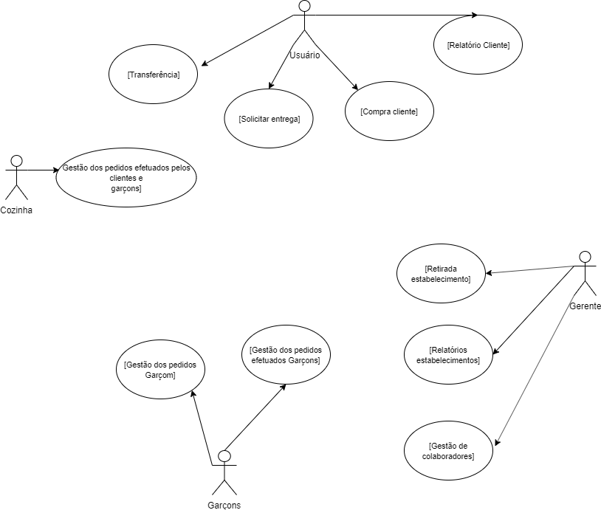

Descrição de Especificação de Casos de Uso
ID | Nome do caso de uso | Descrição do caso de uso
EUC1. | [Gestão de colaboradores] | Permite cadastrar, editar e excluir os colaborares do sistema.
EUC2 | [Gestão dos pedidos Garçom] | Permite que um garçom crie um pedido, altere seus dados e o exclua.
EUC3 | [Gestão dos pedidos efetuados Garçons] | Permite que um garçom realize a leitura dos tickets dos clientes, e os marque como entregues.
EUC4 | [Gestão dos pedidos efetuados pelos clientes e garçons] | Permite que a cozinha os marque os pedidos como entregue ou negue o preparo do pedido.
EUC5 | [Relatórios estabelecimentos] | Permite gerar relatórios de vendas e produtividades dos funcionários.
EUC6 | [Retirada estabelecimento] | Permite que um estabelecimento retire o valor vendido para uma conta.
EUC7 | [Compra cliente] | Permite um cliente efetuar a compra de um item ou efetuar um deposito monetário no aplicativo.
EUC8 | [Solicitar entrega] | Permite um cliente solicitar a entrega de um pedido seja marcando a mesa onde está ou gerando um qr code que será validado pelos garçons.
EUC9 | [Transferência] | Permite um cliente transferir um valor ou um item para outro cliente.
EUC10 | [Relatório Cliente] | Permite um cliente que realize a verificação dos itens compras e das transferências realizadas.

